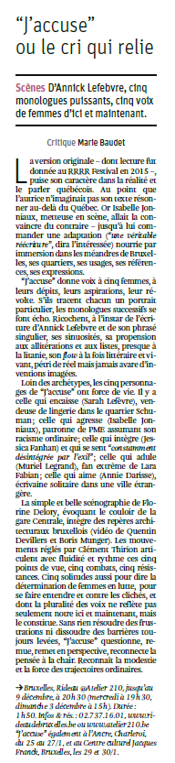
La Libre, Marie Baudet, 1er décembre 2017

